### Фотогалерея

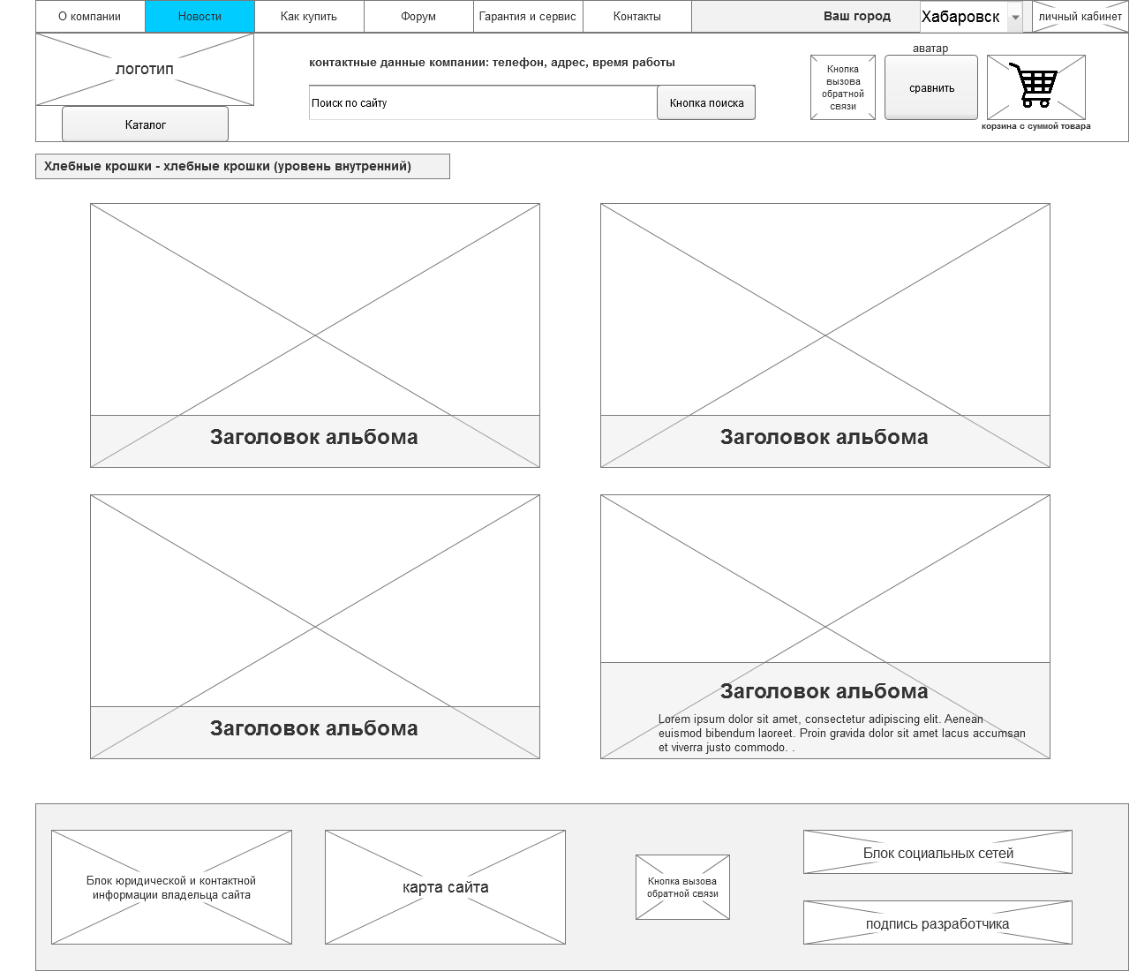

Является динамической страницей.

Инфосистема хранит элемент альбом, он имеет:

* Заголовок
* Изображение анонс: задаётся администратором сайта
* Краткое описание альбома: изначально не видно, выводится при наведении на элемент.

Внутренняя страница альбома

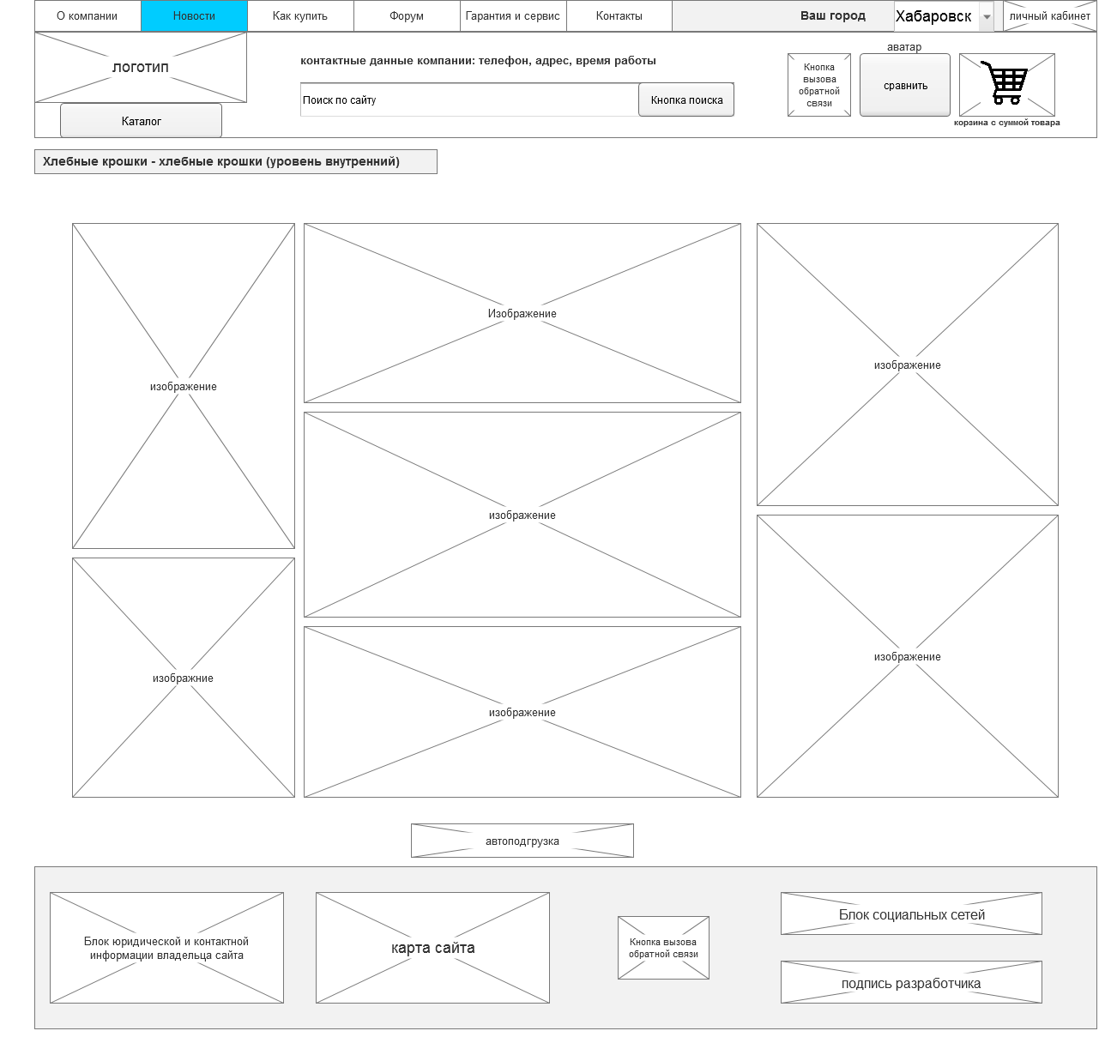

Страница использует технологию [masonry](http://masonry.desandro.com/methods.html).

При наведении на изображение пользователю должна выводится подсказка «увеличить».

При нажатии на изображение оно увеличивается до более крупных размеров в зависимости от загруженного оригинала изображения. Пример реализации: <http://smart.oras.com/ru/>

При увеличении изображения оно раскрывается непосредственно в рамках рабочей области экрана пользователя. Позиция пользователя не должна резко сдвигаться или производить скачок по странице. Все остальные элементы подстраиваются по размеру согласно технологии, представленной ранее.

Страница не имеет пагинации, на странице реализована автоподгрузка изображения при скроле страницы вниз.

Администрирование модуля: Администратор сайта может создавать, редактировать альбомы (заголовки, анонсы, фото анонса, контент)